
Sajtóközlemény
2014-10-13

Zséda: „Ajándékozni mindig öröm!”
-Zséda új ékszerkollekciója

Zséda személyes tanácsokkal segíti a döntést mindazok számára, akik az OMV október 13-ától induló akciójában Liora ékszereket vásárolnak. A Swarovski Elements® kristályok felhasználásával készült kollekció darabjai most különleges kedvezményekkel szerezhetőek meg.

Elegancia és exkluzivitás elérhető áron – ez jellemzi az OMV Hungária legújabb, október 13-án kezdődő akcióját, amelynek keretében a Liora különleges ékszerei, nyakláncok, karkötők, gyűrűk, valamint egy női karóra-típus és egy ékszerdoboz-típus vásárolható meg akár 75%-os kedvezménnyel. Valamennyi ékszer és a női óra Swarovski Elements® kristályok felhasználásával készült.
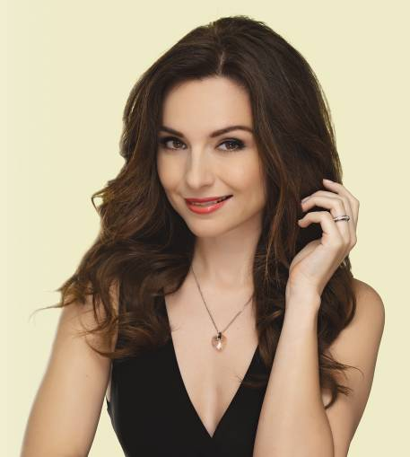
Zséda tanácsokkal segíti az ékszerválasztást
Mivel ékszereket a legtöbb esetben ajándékozási céllal vásárolnak, ezért igen fontos az, hogy az ékszer megfeleljen a megajándékozni kívánt személy ízlésének és egyéniségének. Ebben nyújt segítséget Zséda, aki az OMV Facebook-oldalán ad tanácsokat az ékszerek vásárlására vonatkozóan.
„Természetes számomra, hogy csatlakoztam ehhez a kezdeményezéshez, hiszen én magam is nagyra értékelem a szépséget. A Liora kollekció csillogása engem is magával ragadott, így nagy örömömre szolgál, hogy a tanácsaimmal segíthetem azokat, akik ékszert szeretnének vásárolni szeretteiknek.” – mondta el Zséda, eMeRTon és Fonogram díjas énekesnő.


„Úgy gondolom, hogy azok számára, akik nemcsak a munkájukban, hanem a magánéletükben is keresik a minőséget, ezek a csodálatos ékszerek ideális ajándékok lehetnek. Pörgő mindennapjainkban biztosan sokak számára jelent majd előnyt az is, hogy az ékszerekért most nem kell üzleteket felkeresni, de útközben, a benzinkutakon is beszerezhetőek. Én a jövőben abban igyekszem segíteni a vásárlókat, hogy valóban a megfelelő darabot válasszák a kedvesüknek.”- fűzte hozzá az énekesnő.
Zséda nagyra értékeli a szépséget

Zsédáról:
A 16 toplistás slágerrel, 3 platina és 3 aranylemezzel büszkélkedő énekesnő több száz teltházas koncertet adott országos és nemzetközi szintéren egyaránt. Igazi díva, aki ötvözi a zenei stílusokat, de leginkább a pop és a jazz jeles képviselője. Egyike a legnagyobb előadóknak. Olyan művész, aki küldetésének tekinti, hogy szórakoztasson, és művészetével értéket teremtsen. Szépségével, kifinomultságával és hangjával minden alkalommal lenyűgözi a közönséget.

Az OMV Hungária Kft.-ről:
Az OMV 1990-ben lépett a magyar piacra. A budapesti székhelyű OMV Hungária Kft. jelenleg 170 töltőállomást üzemeltet, és 11%-os piaci részesedése van Magyarországon. Az OMV töltőállomások multifunkcionális szolgáltató központokként üzemelnek, ahol a vásárlók és járműveik egyaránt feltöltődhetnek. Az OMV-nél üzemanyagokat, kenőanyagokat és autómosó szolgáltatásokat, további 64 VIVA kávézóban és shop-ban pedig élelmiszereket, frissítőket, és számos kiegészítő szolgáltatást vásárolhatnak az autósok. Az OMV Hungária 51 főt alkalmaz közvetlenül, és 1650 főt foglalkoztat a töltőállomás-hálózatán keresztül.

Az akció részleteiről az www.omv.hu oldalon olvashatóak további információk.

A PResston PR a Zséda Produkció kommunikációs és stratégiai partnere.

További információ és interjúk egyeztetése:

Fükő Adrienn | PR Vezető | PResston PR | Csatárka Irodaház | 1025 Budapest | Csatárka út 82-84. | T (+ 36 1) 325 94 88 | F (+36 1) 325 94 89 | M (+36 30) 769 8697 | adrienn.fuko@presstonpr.hu | www.presstonpr.hu
Bárd Noémi Polli | PR tanácsadó | PResston PR | Csatárka Irodaház | 1025 Budapest | Csatárka út 82-84. | T (+ 36 1) 325 94 88 | F (+36 1) 325 94 89 | M (+36 30) 610 0696 | polli.noemi.bard@presstonpr.hu | www.presstonpr.hu

